Odběratel :
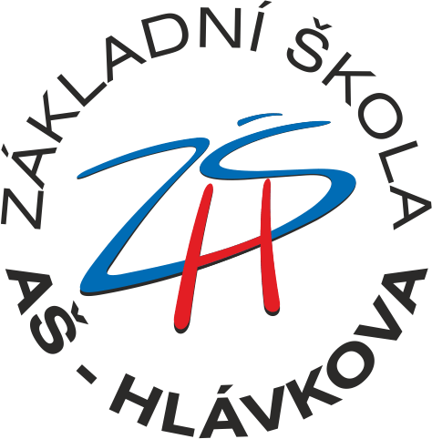 | ZÁKLADNÍ ŠKOLA
 | Hlávkova 26
 | 352 01 AŠ
 | IČO 70976481 |  |  |  |  |  | č. objednávky |  | /2021
 | tel.: 354/528 558
 | č.účtu : 782740379/0800 |  |  |  |  |  | DATUM: |  | 6.1.2021
Dodavatel : | KBM International s.r.o. |  |  |  |  |  | Příjemce: |  | ZÁKLADNÍ ŠKOLA
 |  |  |  |  |  |  |  |  | Hlávkova 26
 | Palackého 1732 |  |  |  |  |  |  |  | 352 01 AŠ
 | 352 01 Aš |  |  |  |  |  |  |  | IČO 70976481
 |  |  |  |  |  |  |  |  | tel.: 354/528 558
 | tel. 354/527441
MNOŽSTVÍ | POPIS |  |  |  |  |  | JEDNOTKOVÁ CENA s DPH |  | ČÁSTKA
 |  |  |  |  |  |  |  |  | - Kč
0 | Objednáváme:
1 | licence Microsoft 365 A3 for fakulty (cca 8.000/měs.) na 5let |  |  |  |  |  | 480.000,00 Kč |  | 480.000,00
 | vystavuje se měsíční faktura, dle kurzu €
 |  |  |  |  |  |  | MEZISOUČET
 |  |  |  |  |  |  | SAZBA DANĚ |  | 21,00%
 |  |  |  |  |  |  | DPH
 |  |  |  |  |  |  | DOPRAVA A MANIPULACE
 |  |  |  |  |  |  | CELKEM |  | 480.000,00 Kč
 |  |  |  |  |  |  | razítko a podpis odběratele

